«Единая нотариальная информационная система»
Оплата абонентской платы
Данный документ является частью документации «Единой нотариальной информационной системы» (далее - ЕНИС) и является практическим руководством для нотариусов по оплате абонентской платы.

Для осуществления оплаты за пользование ЕНИС необходимо в кабинете нотариуса открыть модуль «Абонентские платежи»(рисунок 1):

Рисунок 1.
Далее в открывшемся модуле «Абонентские платежи» на вкладке «Печать чека» необходимо сформировать чек. Для этого (рисунок 2):
- Выбрать период оплаты.
- Нажать на кнопку «Сформировать квитанцию».
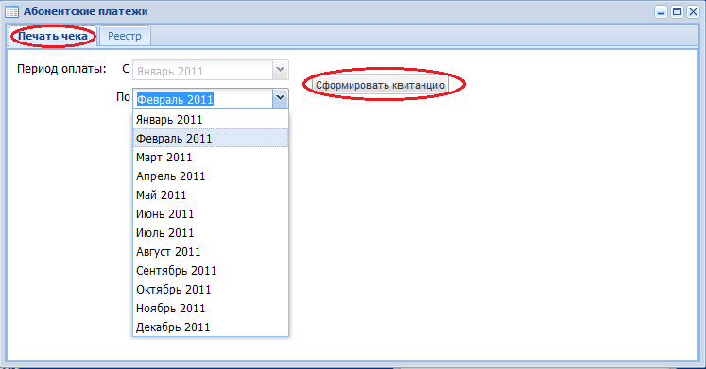
Рисунок 2

При этом открывается сформированная квитанция, которую необходимо распечатать, нажав на кнопку «Распечатать» в верхнем левом углу формы (рисунок 3).
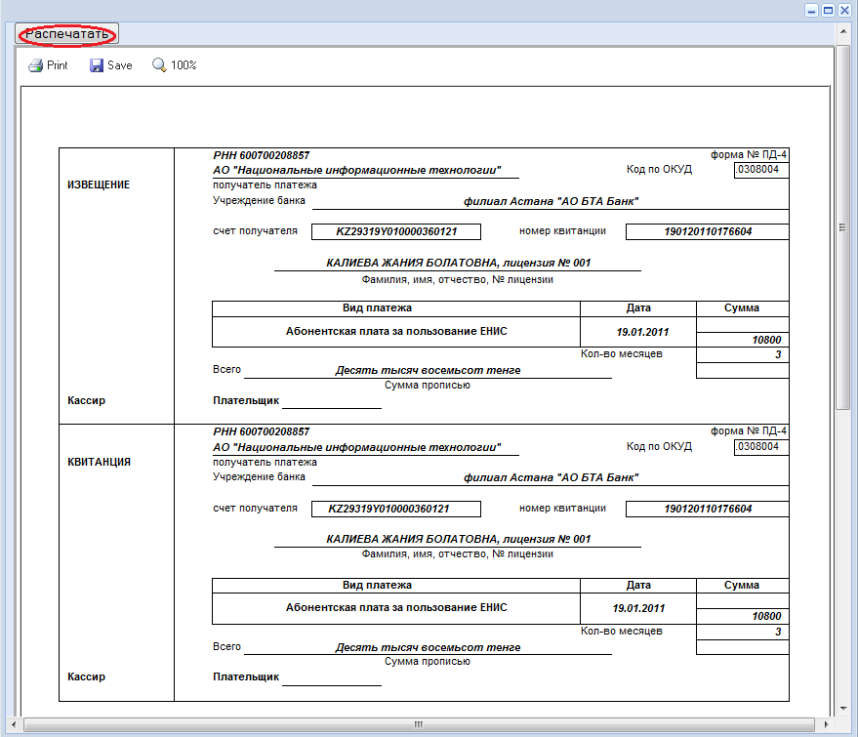
Рисунок 3

Все сформированные квитанции хранятся на второй вкладке данного модуля «Реестр» (Рисунок 4).
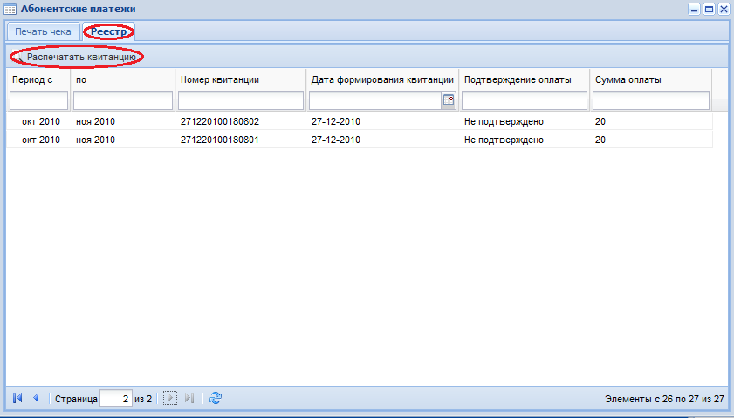
Рисунок 4

При необходимости сформированную квитанцию можно распечатать повторно, выбрав необходимую квитанцию на данной вкладке и нажав на кнопку «Распечатать квитанцию» (рисунок 4).
Сформированную квитанцию необходимо предъявить при оплате абонентской платы в РКО или Cash and Pay терминалах АО «БТА Банк».
Посмотреть был ли платеж получен АО «НИТ» можно на той же вкладке «Реестр» модуля «Абонентские платежи» в поле «подтверждение оплаты.

